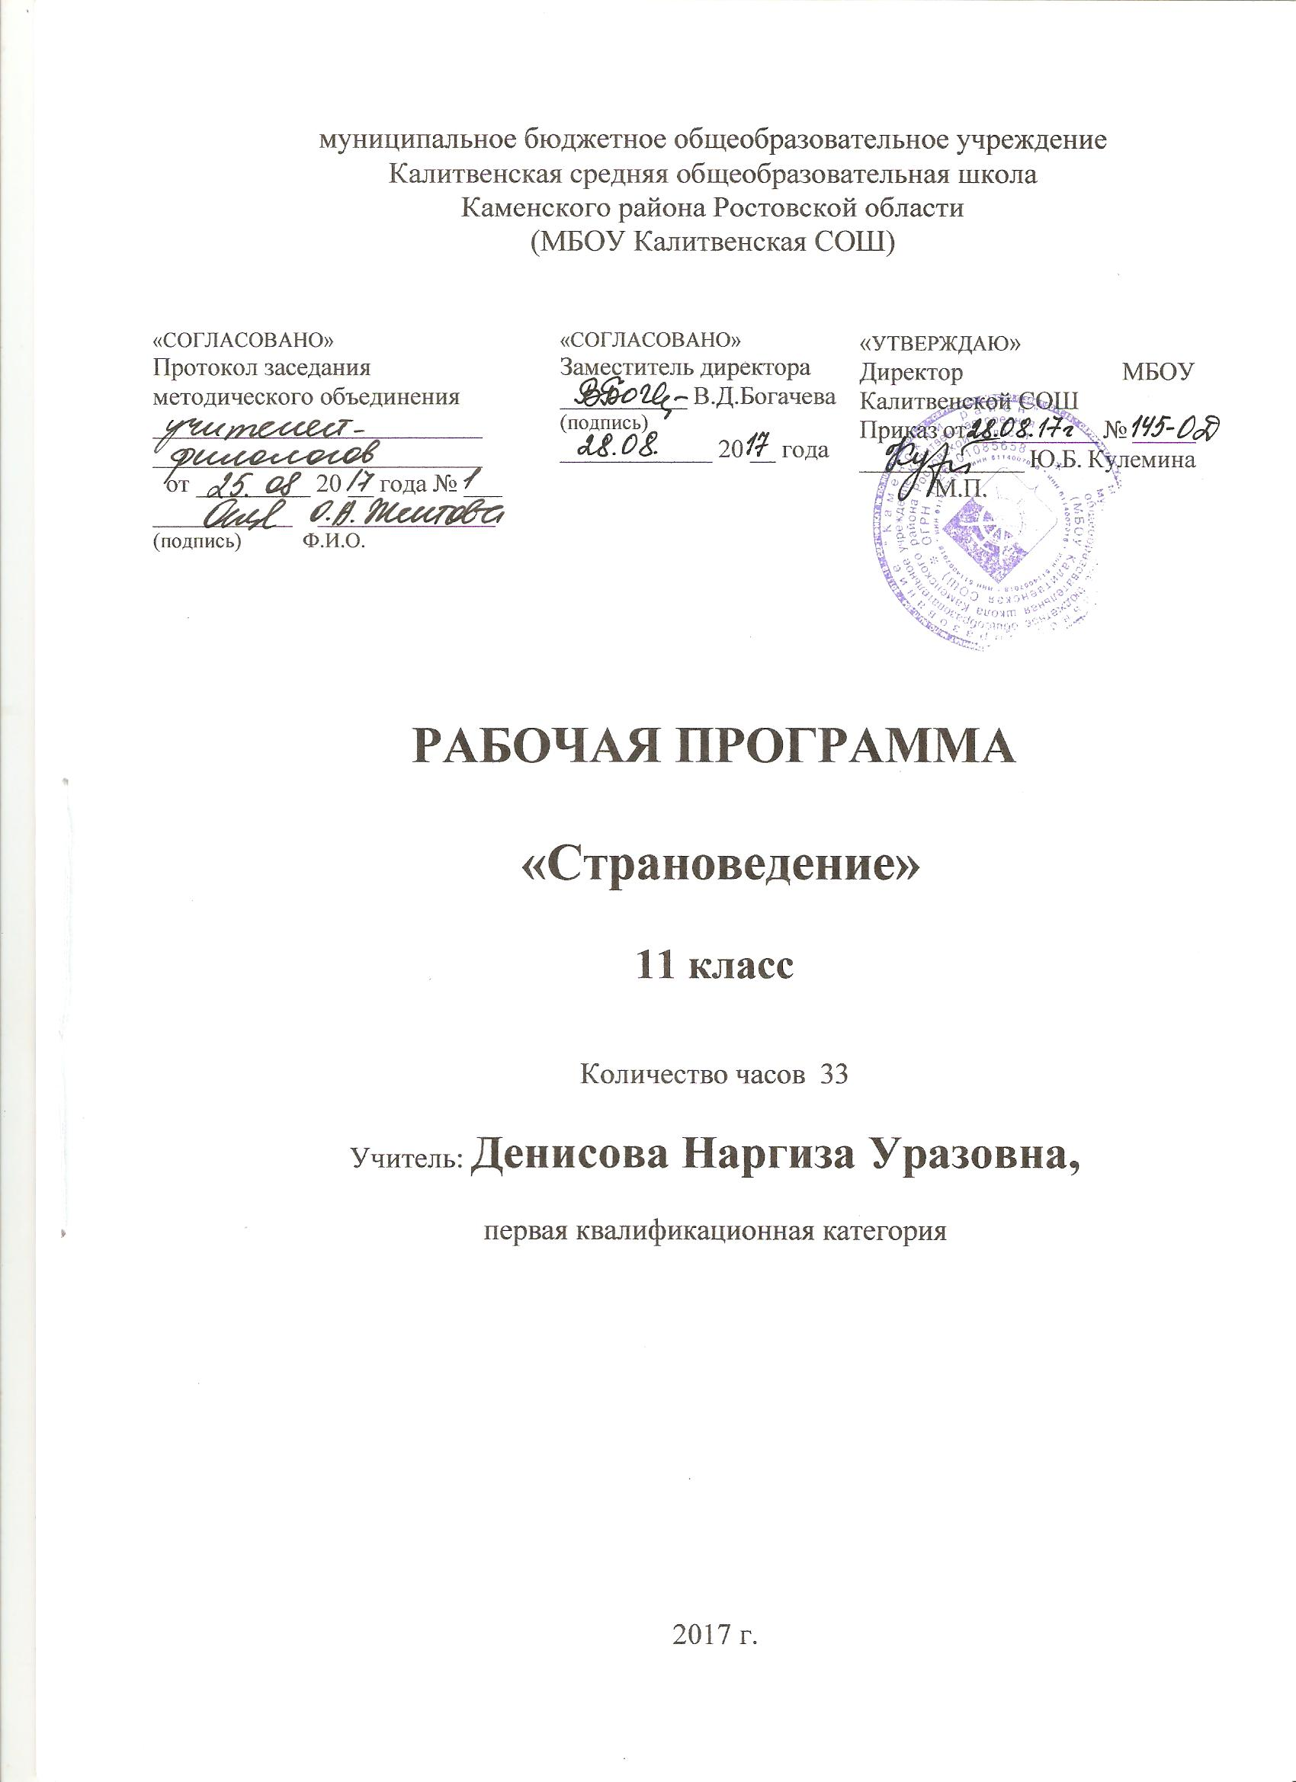Пояснительная записка

             Предлагаемый курс относится к числу элективных курсов, которые входят в состав гуманитарно-филологического профиля обучения на старшей ступени школы.

             Данный курс направлен на

·        развитие способностей учащихся использовать  английский язык как средство образования и самообразования;

·        художественно-эстетическое  развитие при соизучении английского языка и культуры англоговорящих стран;

·        удовлетворение современных познавательных  интересов старших школьников в освоении мира и коммуникативных потребностей в межкультурном общении.

        Курс рассчитан на один год обучения в 11 классе. При работе над каждой из тем учащиеся:

·        выполняют познавательно-поисковые страноведческие задания;

·        слушают лекции учителя по тематическим подразделам, которые могут представлять особую трудность при их изучении;

·        выполняют групповые и индивидуальные проекты и выступают с отчетами о результатах работы по ним;

·        оценивают вместе с учителем качество своей работы, сравнивая культуру англоговорящих стран и России.

Программа адресована учащимся 11 класса МБОУ Калитвенской СОШ, при этом на изучение предмета отводится 1 час в неделю. Согласно учебному плану МБОУ Калитвенской СОШ, на изучение английского языка в 11 классе  отводится  34 учебных недели, т.е. количество часов – 34. В 2017-18 уч.году определены следующие праздничные дни: 23 февраля, 8,9 марта, 30 апреля, 1,2,9 мая (опираясь на данные производственного календаря на 2018 год, составленного на основе Постановления Правительства Российской Федерации «[О переносе выходных дней в 2018 году](http://base.garant.ru/56704653/)»). Количество часов-33. Программа выполнена за счет уплотнения материала.

Требования к уровню подготовки обучающихся

По окончании элективного курса «Страноведение» учащиеся должны продемонстрировать:

А. Билингвальную страноведческую осведомленность о англоговорящих странах и людях, о политической системе и образовании, о культуре стран, обычаях и традициях.

Б. Бикультурные умения:

·        работать со справочной страноведческой литературой на русском и английском языках;

·        собирать, систематизировать и интерпретировать страноведческую информацию при чтении, аудировании или говорении и письме на английском языке;

·        подготавливать страноведческие файлы, «досье» при сборе и систематизации фактов культуры;

·        готовить устные выступления по страноведческой тематике (как на английском, так и на русском языках);

·        участвовать в обсуждении на английском языке страноведческих аспектов жизни людей в англоговорящих странах и России;

·        выполнять страноведческие проекты (в том числе с использованием информационных технологий) и участвовать в устных презентациях результатов по ним.

В. Социокультурные способности:

·        социокультурную любознательность (при работе с письменными и устными источниками страноведческой информации);

·        социокультурную наблюдательность (при чтении и аудировании иноязычного материала);

·         (при обсуждении различных аспектов жизни в англоговорящих странах, России и других странах на английском и русском языках.

Содержание учебного курса

|  |  |  |
| --- | --- | --- |
| Наименование тем разделов | Кол-во часов | Содержание учебной темы |
| Особенности географического положения стран. | 6 | Первопроходцы, экспедиторы.  Влияние географии. Положения. Климатические условия. Ландшафт, реки, горные цепи, климатическая зона. Первооткрыватели. |
| История изучаемых стран, знаменательные события. | 5 | Эпоха реформ. Викторианская эпоха. Королева Виктория, королевская династия. Гражданская война. Золотая лихорадка. |
| Экономическая ситуация стран. | 5 | Транссиб. Железная дорога. Индустриальная революция, ее последствия.  Трансконтинентальная железная дорога – время перемен. Почтовая служба. Появление телеграфа, телефона. |
| Золотой фонд. | 13 | Культурное наследие - П. Чайковский, И.Репин. Литературное наследие - Ч.Диккенс, А.Кристи. Музыкальное наследие – композиторы, музыкальные течения. Мир науки и техники - А.Белл, Т. Эдисон. Литературное наследие - Дж. Лондон. Новый мир, новые идеи. |
| Политическая система, отличие. | 4 | Президент, выборы. Конституционная Монархия, королевская семья. Конституция, президенты. |

Календарно- тематическое планирование

|  |  |  |  |
| --- | --- | --- | --- |
| Тема урока | Кол-во  часов | Дата  проведения | |
| план | факт |
| Введение в Страноведение. Говорение. | 1 | 05.09 |  |
| Особенности географического положения России, известные экспедиторы. Говорение. | 1 | 12.09 |  |
| Особенности географического положения Британии. Чтение. | 1 | 19.09 |  |
| Географическое положение Британии. Чтение. | 1 | 26.09 |  |
| Особенности географического положения США. Чтение. | 1 | 03.10 |  |
| Особенности географического положения Австралии, экспедиции, экспедиторы. Чтение. | 1 | 10.10 |  |
| История России, эпоха реформ. Говорение. | 1 | 17.10 |  |
| История Британии, Викторианская эпоха. Чтение. | 1 | 24.10 |  |
| История Британии. Чтение. | 1 | 07.11 |  |
| История США. Чтение. | 1 | 14.11 |  |
| История Австралии, Золотая лихорадка. Чтение. | 1 | 21.11 |  |
| Экономическая ситуация России. Говорение. | 1 | 28.11 |  |
| Экономическая ситуация Британии; Индустриальная революция. Чтение. | 1 | 05.12 |  |
| Экономическое положение США, трансконтинентальная железная дорога. Чтение. | 1 | 12.12 |  |
| Экономическое положение США; почтовая служба. Чтение. | 1 | 19.04 |  |
| Экономическое положение Австралии. Чтение. | 1 | 26.12 |  |
| Золотой фонд России. Говорение. | 1 | 16.01 |  |
| Известные люди Британии. Чтение. | 2 | 23.01,  30.01, |  |
| Известные люди Америки. Чтение. | 2 | 06.02,  13.02 |  |
| Известные Австралийцы – Дж. Форрест, Н.Келли. Чтение. | 1 | 20.02 |  |
| Литературное наследие России. Говорение. | 2 | 27.02, 06.03 |  |
| Культура Британии. Чтение. | 1 | 13.03 |  |
| Культура Британии-У. Моррис. Чтение. | 1 | 20.03 |  |
| Культурное наследие Америки – известные художники. Чтение. | 1 | 03.04 |  |
| Культурное наследие Америки – известные писатели. Чтение. | 1 | 10.04 |  |
| Культурное наследие Австралии – особенности быта аборигенов. Чтение. | 1 | 17.04 |  |
| Культурное наследие Австралии – выдающиеся деятели Австралии. Чтение. | 1 | 24.04 |  |
| Политическая система России. Говорение. | 1 | 08.05 |  |
| Политическая система Британии. Чтение. | 1 | 15.05 |  |
| Политическая система США. Чтение. | 1 | 22.05 |  |